阿嬤ㄟ古早厝
校名：九曲國小
指導老師： 曾雅慧 莊智揚
一、旨趣(或目的)
以「濁度」、「塑性」實驗來分析沙土、黃土、Q土之土壤粒徑大小與土壤特性,再透過「憤怒鳥與紅磚骨牌」活動進一步認識古時候用來製作土角厝與磚瓦厝的材料－土角與紅磚，重現阿嬤ㄟ古早厝。
二、實驗器材
沙土、黃土、Q土、透明塑膠瓶(含蓋) 、自製濁度表、燒杯、塑膠盤、水、紅磚、憤怒鳥玩具車
三、活動過程
關卡一(濁度實驗)
- 透過五官分辨沙土、黃土、Q土有何不同
- 取(＜0.074mm粒徑)砂質沙土、黃土、Q土各10克，放入自製濁度計中，加入15cc的純水，搖晃10下使土壤均勻分佈在水中，靜置，觀察上層水溶液的濁度變化，說出自製濁度計上的字及推論出何種土壤粒徑最大，答對即可過關。
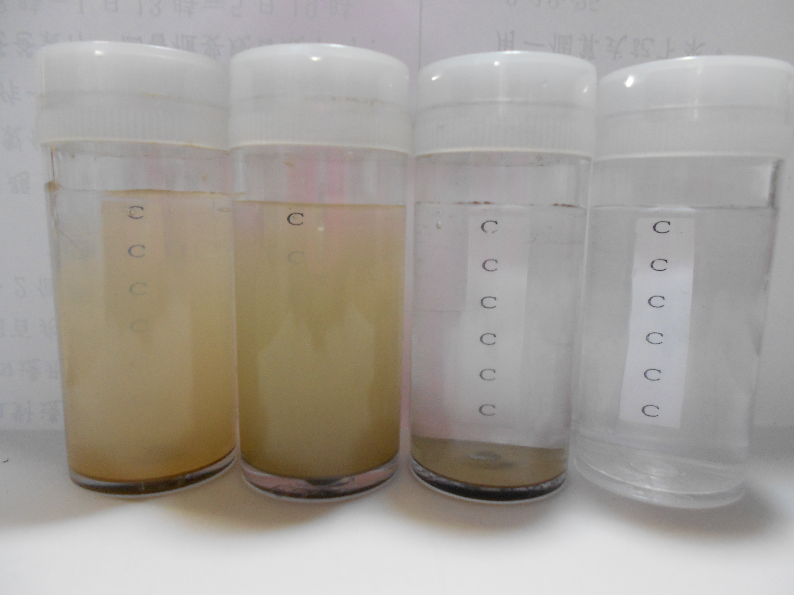
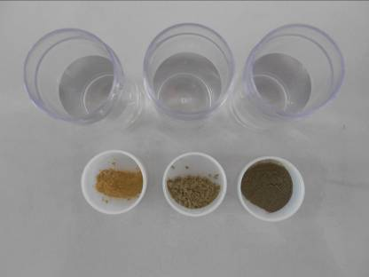

關卡二(塑性實驗)
分別取20克的黃土、Q土、沙土加入適當的水分使樣本可以做成一顆球，用相同力道搓成長條狀，觀察塑形後土壤的外觀變化，觀察出Q土最易搓成長條狀、塑性最大，即可過關。
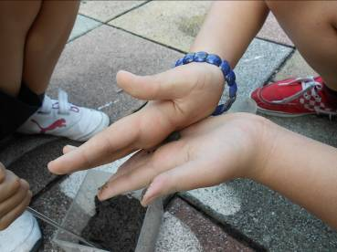
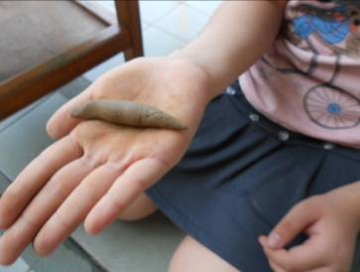
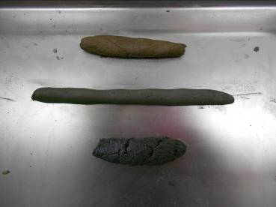

關卡三(紅磚與憤怒鳥)
將三和瓦窯燒製的小紅磚排成一列骨牌，利用憤怒鳥飛車衝撞紅磚骨牌，全倒者即可過關。三關全過者贈送精美獎品一份。
- 活動啟示(或原理探討)
- 濁度實驗
由於200號篩以下之土壤，顆粒非常細小，無法以篩分析試驗區分顆粒大小。所以必須根據流體力學中之Stoke's Law分析，由土壤顆粒在水中的沉降速度推估粒徑大小。
我們根據上述原理，設計出透過「濁度」實驗就可以簡單的辨別出土壤粒徑大小的方法。土壤加水搖晃後靜置，發現砂土上層水溶液最清澈，懸浮微粒最少，表示砂土的粒徑最大、最重，沉澱速度最快； Q土水溶液最混濁，懸浮微粒最多，可推論出Q土粒徑最小、最輕。

砂質黃土
Q土
砂土
對照組

可看見六個字
可看見
一個字
可看見
三個字

- 塑性實驗
黏土是製作土角與磚瓦的材料，黏粒具有黏性，濕時在兩指間稠黏而有拉力，雙指分開時，指面留有黏粒斷裂與收縮造成的小突點，濕時可搓成細長土條，不易斷裂。
我們根據黏土(Q土)的特性，設計塑性實驗，將三種土搓揉後可發現黏土的塑性最大不易產生裂縫，因此被拿來做為「古早厝」的材料。
 | 結 果
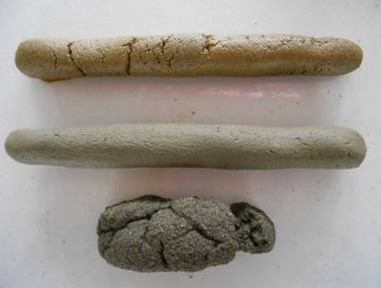 | 1.無論怎麼試，砂土都無法被搓成條狀，而黃土與Q土皆可被搓成條狀  2.相同長度的黃土與Q土，我們發現黃土表面產生許多裂縫，而Q土表面沒有裂縫
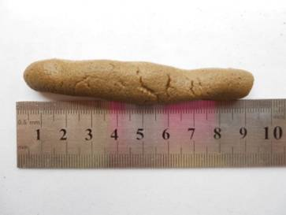 | 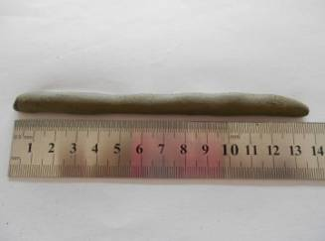 | 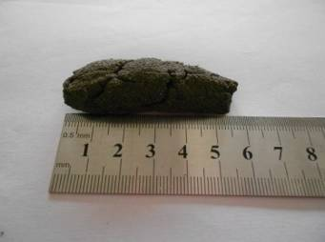
Q土可以繼續搓揉得更長，而且表面無裂縫，因此塑性大小為Q土＞黃土＞砂土
Q土較適合用來塑形且不易產生裂縫

